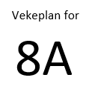  Kunnskap  Omsorg  Samarbeid  Engasjement  Respekt | 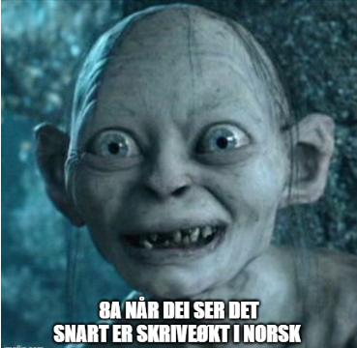
Veke 11-12
v. 11
8A | Måndag | Tysdag | Onsdag | Torsdag | Fredag
1 | Utd.v. | Nat/Mus | Symjing | Engelsk | Naturfag
2 | Norsk | Nat/Mus | Ymse | Matteprøve | Gym
3 | KH | Engelsk | Norsk | KRLE | KRLE-prøve
4 | KH | Gym | Samfunnsfag | Norsk | Matte
5 | Matte | Samfunnsfag | Matteprøve | Naturfag | Engelsk
6 | Språk/Arb.livsfag | Norsk | Musikk | Valfag | Språkfag
7 | Arb.livsfag |  |  | Valfag
v. 12
8A | Måndag | Tysdag | Onsdag | Torsdag | Fredag
1 | Utd.v. | Nat/Mus | Gym | Engelsk | Samfunnsfag
2 | Norsk | Nat/Mus | Naturfag | Matte | Gym
3 | KH | Engelsk | Norsk | KRLE | Norsk
4 | KH | Skriveøkt | Samfunnsfag | Norsk | Matte
5 | Matte | norsk | Matte | Naturfag | Engelsk
6 | Språk/Arb.livsfag |  | Musikk | Valfag | Språkfag
7 | Arb.livsfag |  |  | Valfag

Veke 11
Måndag |  | Tysdag | Onsdag | Torsdag | Fredag
 |  | Hugs gymklede! | Hugs symjeklede!  Matteprøve del 1 | Matteprøve del 2 | KRLE-prøve  Hugs gymklede!

Veke 12
Måndag |  | Tysdag | Onsdag | Torsdag | Fredag
 |  | Skriveøkt norsk 3t. | Hugs gymklede! |  | Fransk/spansk prøve  Hugs gymklede!
Info til føresette:
Vi startar med elevsamtalar i v. 11
Utviklingssamtalar blir i v. 16-17, innkalling kjem.

Lekser veke 11

Til tysdag
Naturfag/  musikk | Ta med naturfagsbøker og musikkheftet heim slik at du er presis til timen i morgon.

Til onsdag
Norsk | Sjå lekse til fredag
Matte | Øve til prøve  Hugs å øve på excel!
Samfunnsfag | Lese s. 139 – 142. Svare på oppg. 1-6 på s. 142.
Musikk | Hugs å ta med det du treng til jobbing med musikkvideo. Innlevering av musikkvideoen blir i veke 13.

Til torsdag
Norsk | Sjå lekse til fredag
Matte | Det er matteprøve del 1 i morgon.  Kapittel 5 statistikk.  Hugs at du ikkje har hjelpemidlar her.  Øve til prøve
Engelsk | Work on your topic-based conversation assessment (fagsamtale). Read the texts, find vocabulary and prepare yourself for your conversation.
Naturfag | Repetere til prøve

Til fredag
Samfunnsfag | Lese s. 143 – 146. Svare på oppg. 7-13 på s. 146.
Norsk | Lag deg ei hugseliste til skriveøkta på tysdag.  - Det skal vere minimum 8 punkt.  Sjå på tidlegare skriveøkter for å finne feil du må luke vekk eller punkt du må hugse å ha med.  Lever på Fronter innan fredag 13.mars, 09:00.
Matte | Øve til prøve, del 2 er excel.  Dette må du kunne på excel:  *Lage ein frekvenstabell med aksenamn og diagramtittel.  *Lage eit diagram ut frå frekvenstabellen og grunngje kvifor du brukar det diagrammet.  *Sentralmål og variasjonsbreidd.  Forklaring på formlane står på s. 249 i G.B
Engelsk | Work on your topic-based conversation assessment (fagsamtale).
KRLE | Øve til prøva  Pensum er hinduismen og buddhismen s. 116-139.
Spansk | Lese og omsetje s. 80. Øve på uttrykk med ir og tidsuttrykk s. 81
Tysk | Kunne alle glosene til stykke 6A side 121.
Fransk | Øv godt nye gloser.

Lekser veke 12

Til tysdag
Naturfag/  musikk | Ta med naturfagsbøker og musikkheftet heim slik at du er presis til timen i morgon.

Til onsdag
Norsk | Sjå lekse til fredag
Matte | K1: 6.202, 6.203, 6.204  K2: 6.202, 6.203, 6.204  K3: 6.301, 6.302, 6.303
Samfunnsfag | Lese s. 153 – 158 og bruke ein god læringsstrategi som gjer at du hugsar det du las.
Musikk | Hugs å ta med det du treng til jobbing med musikkvideo. Innlevering av musikkvideoen blir i veke 13.

Til torsdag
Norsk | Sjå lekse til fredag.
Matte | K1: 6.106, 6.107, 6.108, 6.109  K2: 6.206, 6.207, 6.209, 6.210  K3: 6.304, 6.305, 6.306
Engelsk | Be prepared to have your topic-based conversation.
Naturfag | Les s. 199 – 204 og gjere fokusspørsmåla på s. 204

Til fredag
Samfunnsfag | Lese s. 159 – 160. Svare på oppg 1-7 på s. 160.
Norsk | Svar på eigenvurderinga som ligg på Fronter. Skriv eit word-dokument og lever på fronter.  Lever på Fronter innan fredag 20.mars, 09:00.
Matte | K1: 6.110, 6.111,6.211  K2: 6.212, 6.214, 6.215  K3: 6.308, 6.309, 6.310
Engelsk | Do task 41 on p. 99 in your Workbook.
Spansk | Lese og øve på gloser til tekst s. 82-83.
Tysk | Øve til prøve
Fransk | Repeter nekting i regelboka (ne...pas)  Set om til fransk:  Eg er ikkje i Oslo. Ho er ikkje på skulen. Dei er ikkje på skulen. Dei snakkar ikkje norsk.

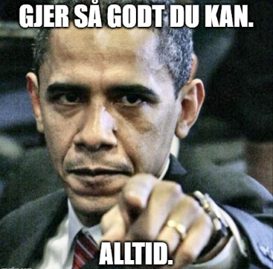
VÅRSEMESTERET 2020
Veke | Måndag | Tysdag | Onsdag | Torsdag | Fredag | Div.
11 | 09.03 | 10.03 | 13.03 | 12.03  Matteprøve  Statistikk | 13.03  KRLE - prøve 3. time | Munnleg  vurdering engelsk
12 | 16.03 | 17.03  Skriveøkt norsk ½ dag saktekst  B og D før lunsj  A og C etter lunsj | 18.03 | 19.03 | 20.03  Fransk/ spanskprøve | Skriveøkt norsk
13 | 23.03 | 24.03 | 25.03  8A: Symjing med klede. Test 19 | 26.03 | 27.03  Naturfagprøve kap 7 og litt kap.8  Syrer og basar + Økologi
14 | 30.03  Teoriprøve K&H  4. time | 31.03 | 01.04  8C: Symjing med klede. Test 19 | 02.04 | 03.04
15 | PÅSKEFERIE | PÅSKEFERIE | PÅSKEFERIE | PÅSKEFERIE | PÅSKEFERIE
16 | PÅSKEFERIE | 14.04 | 15.04  8C – Symjing test 17 | 16.04 | 17.04
17 | 20.04 | 21.04 | 22.04  8A – Symjing test 17 | 23.04  Påskegudsteneste  Kl.09.45 | 24.04
18 | 27.04 | 28.04 | 29.04 | 30.04 | 01.05  FRI
19 | 04.05 | 05.05 | 06.05 | 07.05 | 08.05  Franskprøve
20 | 11.05 | 12.05 | 13.05 | 14.05 | 15.05  Tverrfagleg prøve i målingar (Matte kap 7 og naturfag kap 2)
21 | 18.05 | 19.05  Norsktentamen | 20.05 | 21.05  FRI | 22.05  FRI
22 | 25.05 | 26.05 | 27.05  Helsesista  (i Førdehuset)  KRLE - prøve | 28.05 | 29.05
23 | 01.06  FRI | 02.06 | 03.06 | 04.06 | 05.06  Dataprøve
24 | 08.06. | 09.06. | 10.06.  Mattetentamen  (Utan data) | 11.06. | 12.06.
25 | 15.06 | 16.06 | 17.06 | 18.06 | 19.06  Siste skuledag
Her blir det fortløpande endringar ☺

